危险化学品生产、经营单位主要负责人和安全管理员培训网上预报名流程
- 搜索“台州万祥安全科技有限公司”进入官方网站（网址：www.tzwxsafe.com）或关注“台州市安全生产考试中心”微信公众号，依次点击“考试报名”、“台州万祥”进入官方网站。
- 网站首页右侧中部点击“安全生产网上培训报名”。
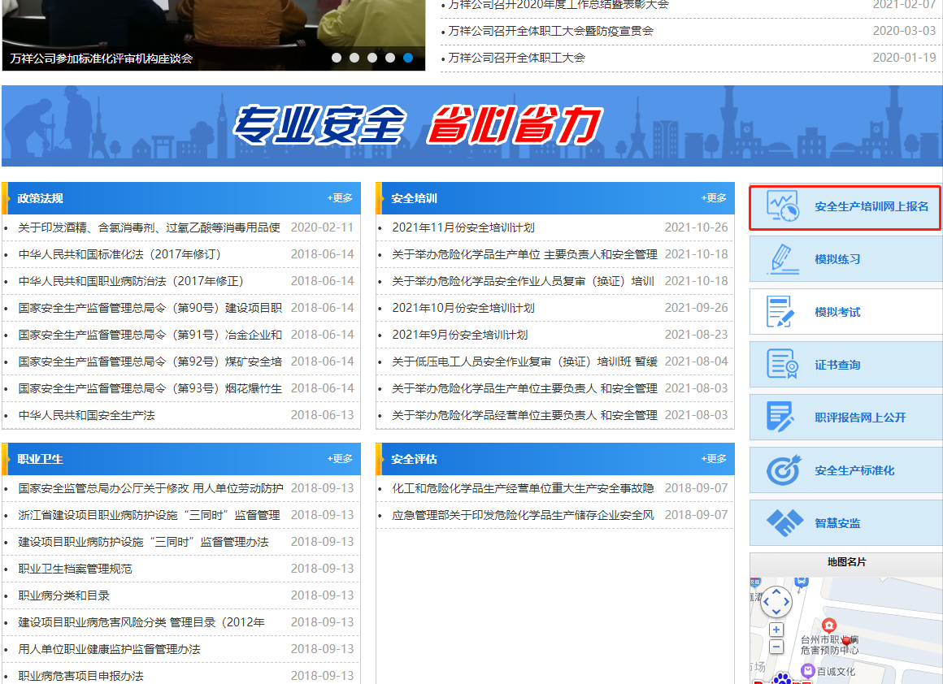
- 点击“新领证预约报名”，已报名的学员可以通过“已报名登录”进行查询。
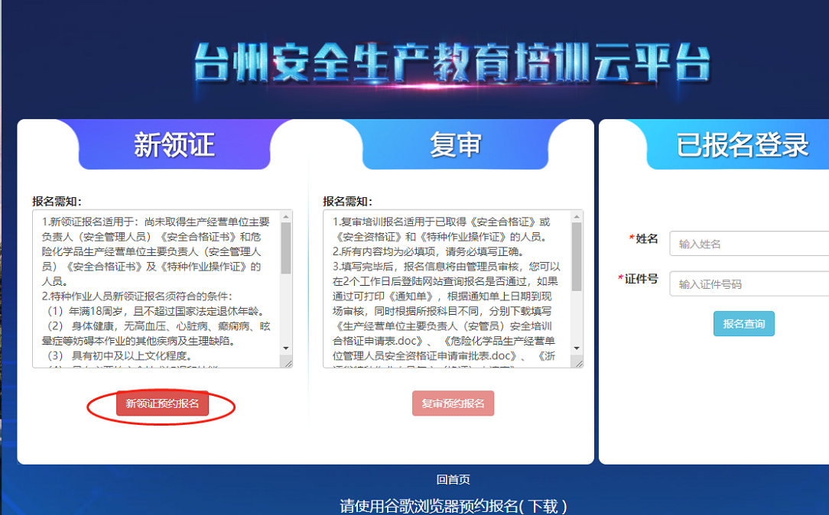
- 培训类别选择高危行业主要负责人和安全管理员--危险化学品生产（经营），参考下图：
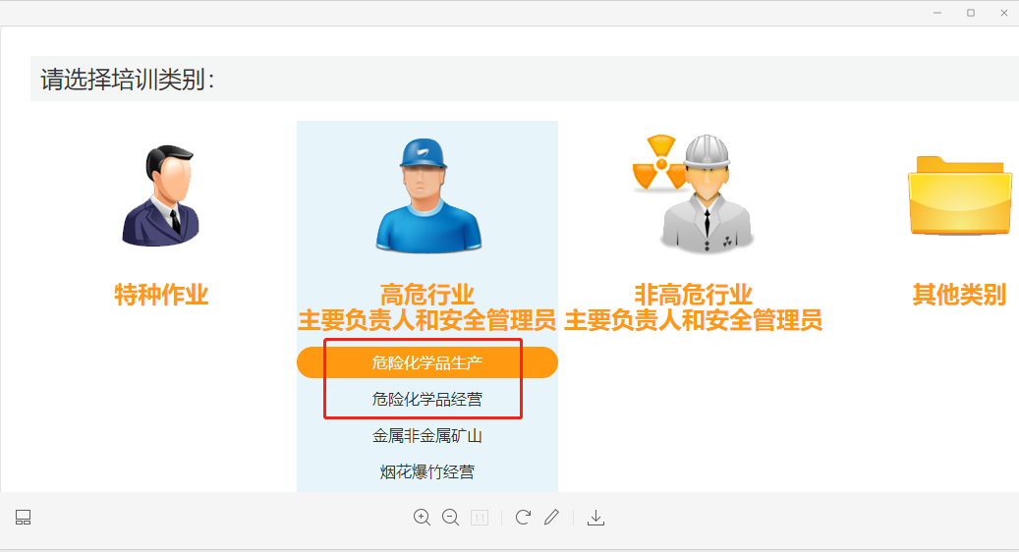
5、信息填报。填报完成后点击“提交”即可，注意：表格中的 * 内容必须填写，否则无法提交。
例1：危险化学品生产单位主要负责人、安全管理人员填报信息如下：
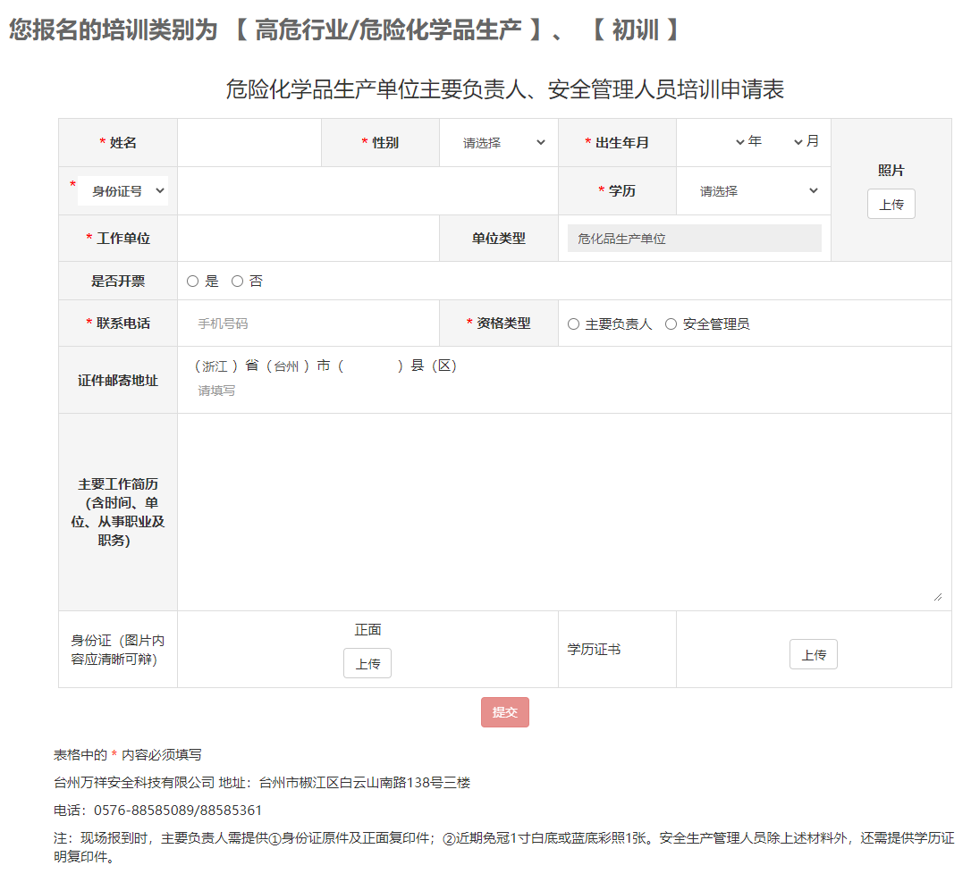
例2：危险化学品经营单位主要负责人、安全管理人员填报信息如下：
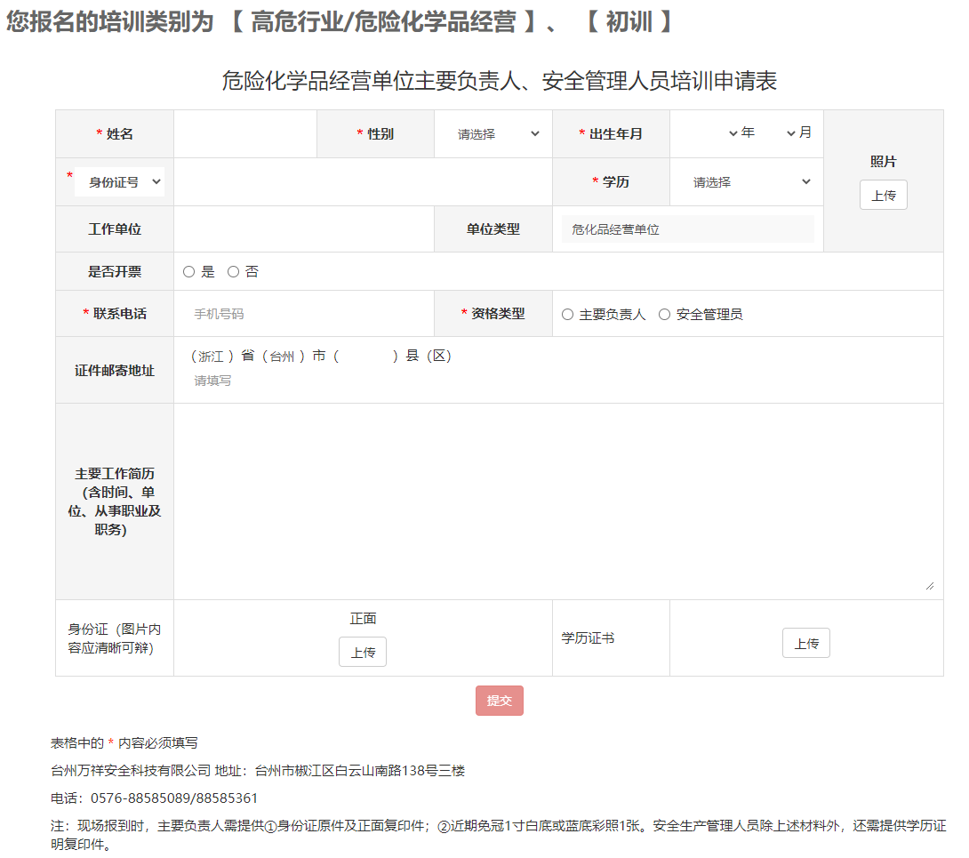
6、个人报名的，填报报名人员个人信息即可；如同一单位多人报名的（2人及以上），可填报联系人信息，在单位名称后面备注人数，如浙江**化工有限公司5人。
7、如有疑问，请咨询：0576-88585251、88585361、88585089、88685689。

